***Место встреч!***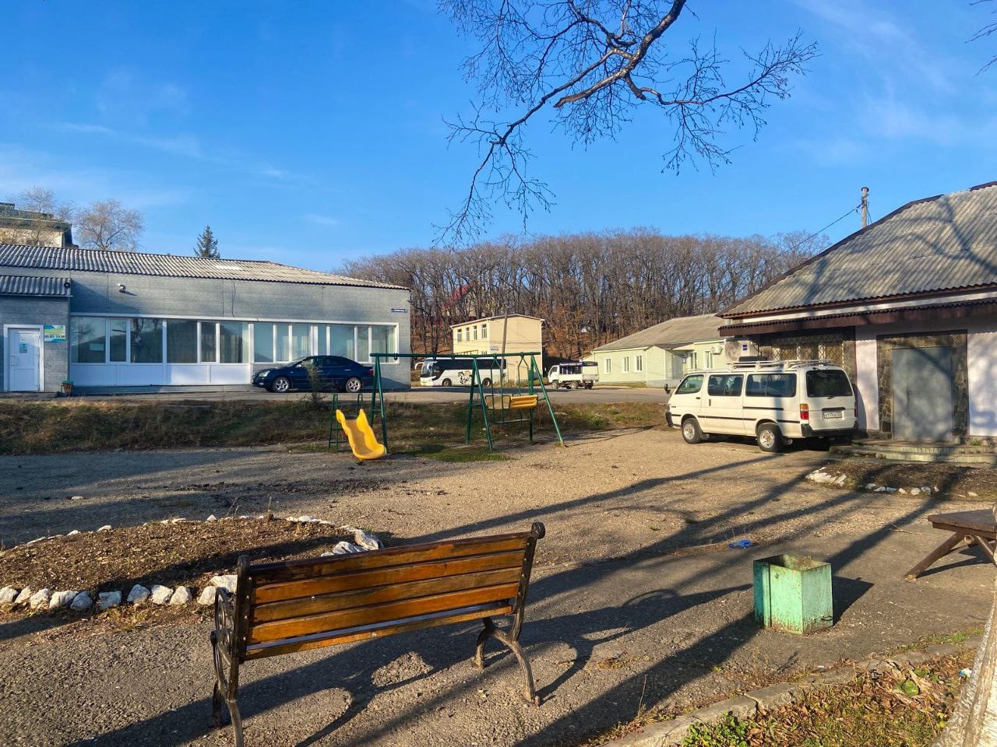

***Описание проекта:***

В самом центре посёлка Ольга, рядом с музеем, кафе и автостанцией находится зона отдыха. Территория практически не благоустроена. Всё старое и сломанное. Данное место портит общее впечатление о посёлке.

***Мероприятия по реализации проекта****:*

1. Замена асфальтового покрытия зоны отдыха (на асфальт, плитку или бетонное покрытие), установка бордюр;

2. Ремонт ступенек;

3. Установка декоративного освещения;

4. Установка парковой мебели и урн для мусора;

5. Установка информационного стенда (или стендов) с пейзажами и историей Ольгинского округа.

***Объем финансирования:***

Расходы на реализацию проекта инициативного бюджетирования по направлению "Твой проект" Место встреч на условиях софинансирования за счет средств краевого бюджета 1 500 000,00 (один миллион пятьсот тысяч) рублей 00 копеек.

Расходы на реализацию проекта инициативного бюджетирования по направлению "Твой проект" Место встреч на условиях софинансирования за счет средств местного бюджета 15 151,51 (пятнадцать тысяч сто пятьдесят один) рубль 51 копейка.

***Ожидаемые результаты****:*

Появление комфортной и красивой зоны отдыха, которая станет местом притяжения для всех жителей Ольгинского округа.